Oficio N°18.849
rrp/com
S.84ª/371ª

VALPARAÍSO, 27 de septiembre de 2023

Tengo a honra comunicar a Ud. que la diputada Ana María Bravo Castro reemplazará en forma permanente al diputado Daniel Manouchehri Lobos en la Comisión Mixta constituida para resolver las discrepancias surgidas durante la tramitación del proyecto de ley que modifica la Ley General de Bancos y el Código de Procedimiento Civil para establecer el avalúo comercial de los bienes raíces como mínimo de las subastas y proteger la vivienda única de los deudores que indica por medio de la prenda pretoria, correspondiente al boletín Nº12.917-03.
Lo que me permito poner en vuestro conocimiento, por orden del señor Presidente de la Cámara de Diputados.
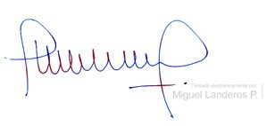
Dios guarde a Ud.

MIGUEL LANDEROS PERKIĆ
Secretario General de la Cámara de Diputados

